GUÍA DE CIENCIAS TERCEROS AÑOS
SEMANA 5.
DEL 27 AL 30 DE ABRIL.
Nombre:
Curso: Fecha:
OA: Distinguir fuentes naturales y artificiales de luz, como el Sol, las ampolletas y el fuego, entre otras y explicar algunas características de la luz; por ejemplo: viaja en línea recta, se refleja, puede ser separada en colores.

- A continuación, encontrarás una serie de preguntas con alternativas, no es necesario imprimir este material pues al final de la guía encontrarás la forma en qué necesitamos respondas en tu cuaderno.
1. ¿Cuál de los siguientes objetos emite luz?  - Espejo.  - Luna.  - Estrella.  - Vaso de vidrio. | 2. ¿Cuál de los siguientes ejemplos representa una fuente natural de luz?  - Fogata  - Luciérnaga  - Vela encendida  - Ampolleta
3. ¿Qué característica tienen los materiales translúcidos?  - Permiten el paso de la luz.  - No permiten el paso de luz.  - No es posible mirar a través de ellos.  - Permiten el paso de una parte de la luz. | 4. La formación de un arcoíris se debe al paso de la luz solar a través de las pequeñas gotas de agua que están suspendidas. ¿Qué propiedad de la luz evidencia este fenómeno?  - La luz viaja en línea recta.  - La luz se refleja en los objetos.  - La luz blanca está compuesta por varios colores.  - La luz se refracta cuando los rayos luminosos se desvían
5. ¿Qué actividad propondrías a tus compañeros y compañeras para evidenciar la refracción de la luz?  - Encender un láser.  - Hacer sombras con una linterna.  - Sumergir un lápiz en un vaso con agua.  - Hacer girar una circunferencia de colores. | 6. ¿Cuál de las siguientes alternativas no es una característica de la luz?  - Dividirse en colores.  - Rebotar.  - Tener volumen.  - Viajar en línea recta.
7. ¿Cuál de los siguientes elementos no es una fuente de luz?  - Teléfono celular.  - Un fuego artificial.  - Un cable eléctrico.  - Una estrella. | 8. ¿Cuál de los siguientes materiales sería más óptimo para protegernos del sol?  - Un vidrio transparente.  - Un árbol bien frondoso.  - Los visillos.  - Un paraguas.
9. Lee el siguiente ejemplo:

¿Qué propiedad de la luz podemos explicar con este ejemplo?
- La luz viaja en línea recta.
- La luz se propaga en todas direcciones.
- La luz se descompone en diferentes colores.
- La luz se refracta al cambiar de un medio a otro

10. ¿Qué propiedad de la luz determina la formación de las sombras?

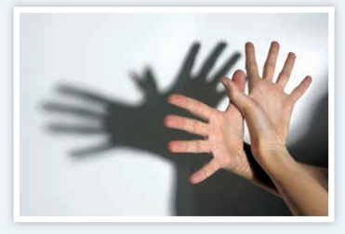

- Reflexión.
- Refracción.
- Propagación en línea recta.
- Descomposición de la luz.
11. ¿Qué característica de la luz se evidencia en la siguiente imagen?
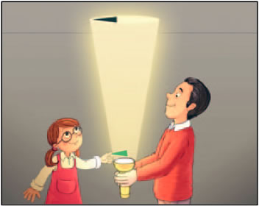

a. La luz viaja en línea recta.
b. La luz nos ayuda a percibir el entorno.
c. La luz es una manifestación de energía.
d. La luz se refleja en los objetos para poder verlos.

12. ¿Qué objeto refleja mejor la luz?

- Una sombra.
- Un vidrio transparente.
- Una pared áspera.
- Un espejo.

Instrucciones para la resolución.
En el cuaderno de Ciencias, escribe el número de la pregunta y solo la letra de la alternativa correcta.

Por ejemplo:
Pregunta 16 : C
Ejemplo de cómo debería quedar el cuaderno:

Pregunta 1: ___
Pregunta 2: ___
Pregunta 3: ___
Pregunta 4: ___
Pregunta 5: ___
Pregunta 6: ___
Pregunta 7: ___
Pregunta 8: ___
Pregunta 9: ___
Pregunta 10: ___
Pregunta 11: ___
Pregunta 12: ___

